**1 užduotis. Palydovo g. 6.**

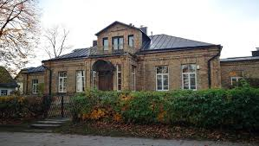

Nuotrauka paimta iš:

[**https://www.pamatyklietuvoje.lt/details/pirmoji-naujosios-vilnios-lietuviska-mokykla/11609**](https://www.pamatyklietuvoje.lt/details/pirmoji-naujosios-vilnios-lietuviska-mokykla/11609)

1. Kada pastatytas šis pastatas?
2. Kokia buvo pastato paskirtis 1957-1964 metais?
3. Kas autentiško (originalaus) yra išlikę pastato išorėje?
4. Koks šio pastato paskirties tęstinumas šiandien?
5. Kokia pastato statybinė medžiaga?

**Istorinis pasakojimas**

**................................................................................................................................................................................................................................................................................................................................................................................................................................................................................................................................................................................................................................................................................................................................................................................................................................................................................................................................................................................................................................................................................................................................................................................................................................................................................................................................................................................................................................................................................................**

**1 užduotis. Palydovo g. 6. Pirmoji Naujosios Vilnios lietuviška mokykla**

Viena stačiausių miesto gatvių – Akacijų gatvė – turėjo Mokyklos pavadinimą. Tarpukariu ant stataus šlaito buvo pastatyta neoklasicistinė mokykla, kurios įėjimas buvo pabrėžtas aukštomis kolonomis per visą pastato aukštį. Mokykla sudegė per karą.

Geltonų plytų istorizmo architektūros pastatas, statytas iki 1914 m., yra pavyzdys, kaip atrodė miesto vilos tipas. Pastatas primena mūrinį vieno aukšto dvarelį su mansarda, išryškintu prieangiu ir įėjimu. Yra išlikusios autentiškos medinės durys ir kaustytas metalinis balkono turėklas. 1957 – 1964 m. čia veikė pirmoji Naujojoje Vilnioje lietuviška mokykla. (1957 metais Naujoji Vilnia buvo prijungta prie Vilniaus miesto).

Keli faktai apie mokyklą:

* 1957 m. sausio 14 d. Palydovo gatvėje (prie Šv. Kazimiero bažnyčios) Švietimo ministro

įsakymu buvo atidaryta pirmoji Naujojoje Vilnioje lietuvių dėstoma kalba septynmetė mokykla (pastatą matote nuotraukoje). Lapkričio mėn. ją lankyti pradėjo 64 mokiniai, dirbo 9 mokytojai. Dėl patalpų trūkumo mokiniai mokėsi dviem pamainomis.

* 1958-aisiais metais mokykla reorganizuota į aštuonmetę, o Naująją Vilnią prijungus prie Vilniaus miesto, – į vidurinę ir pavadinta Vilniaus 24-ąja vidurine mokykla.
* 1964-aisiais metais mokykla persikėlė į patogesnes patalpas Liepų alėjoje Nr. 1.
* 1973-aisiais ji perkeliama į patogesnes patalpas Genių gatvėje 8/9.
* 2004 metais tapo Barboros Ravilaitės progimnazija ir Laisvės gimnazija.

[**https://www.15min.lt/gyvenimas/naujiena/keliones/mitais-apipinta-naujoji-vilnia-ir-vilnieciai-nustebs-kokios-idomybes-cia-slypi-1630-1076978?utm_medium=copied**](https://www.15min.lt/gyvenimas/naujiena/keliones/mitais-apipinta-naujoji-vilnia-ir-vilnieciai-nustebs-kokios-idomybes-cia-slypi-1630-1076978?utm_medium=copied)

[**https://naujojivilnia.lt/objektas/pirmoji-naujosios-vilnios-lietuviska-mokykla/**](https://naujojivilnia.lt/objektas/pirmoji-naujosios-vilnios-lietuviska-mokykla/)

[**https://www.facebook.com/novovileisk/posts/the-spirit-of-naujoji-vilnia-pirmoji-naujosios-vilnios-lietuvi%C5%A1ka-mokyklapagal-o/495380977977528/**](https://www.facebook.com/novovileisk/posts/the-spirit-of-naujoji-vilnia-pirmoji-naujosios-vilnios-lietuvi%C5%A1ka-mokyklapagal-o/495380977977528/)

[**https://www.15min.lt/naujiena/aktualu/svietimas/lietuviskai-mokyklai-naujojoje-vilnioje-60-metu-233-892570?utm_medium=copied**](https://www.15min.lt/naujiena/aktualu/svietimas/lietuviskai-mokyklai-naujojoje-vilnioje-60-metu-233-892570?utm_medium=copied)

**2 užduotis. Palydovo g. 15.**

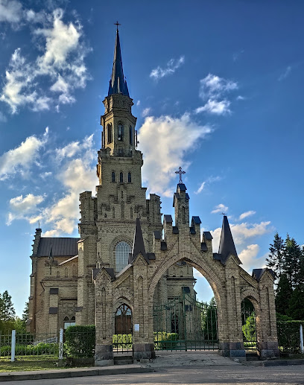

Nuotrauka paimta iš:[**https://pojuciuklinika.lt/naujosios-vilnios-v-kazimiero-ba-ny-ia-12630347782278233569/**](https://pojuciuklinika.lt/naujosios-vilnios-v-kazimiero-ba-ny-ia-12630347782278233569/)

1. Koks pastatas vaizduojamas nuotraukoje? Jo paskirtis?
2. Kokiam architektūros stiliui jis priskiriamas?
3. Kada šis pastatas pastatytas?
4. Kas sudaro šį gražų ansamblį?
5. Koks meno kūrinys yra išlikęs pastato viduje bei išorėje?

**Istorinis pasakojimas**

**................................................................................................................................................................................................................................................................................................................................................................................................................................................................................................................................................................................................................................................................................................................................................................................................................................................................................................................................................................................................................................................................................................................................................................................................................................................................................................................................**

**2 užduotis. Palydovo g. 15. Naujosios Vilnios Šv. Kazimiero bažnyčia.**

Dažniausiai bažnyčios buvo statomos pagrindinių gatvių ašyse, aikštėse, miestų centruose. Tačiau ši neogotikinė, istorizmo arba vadinamo „plytų stiliaus“ Šv. Kazimiero bažnyčia buvo pastatyta 1911 metais atokiau pagrindinių gatvių ir centro, ant vienos aukščiausių Naujosios Vilnios kalvų. Savo išvaizda ji primena įspūdingą senų laikų pilį, ji yra matoma tolimiausiose apylinkėse. Ypatinga vieta praturtino miesto vaizdą, nuo kalvos atsiveria Naujosios Vilnios ir Vilnelės slėnio vaizdai.

Dabartinės Naujosios Vilnios Šv. Kazimiero bažnyčios istorija prasidėjo XX a. pradžioje.1903 metais kunigas buvo paskirtas į Naujosios Vilnios psichoneurologinės ligoninės koplyčią, kur galėjo lankytis apylinkės gyventojai. Po trejų metų Vilniaus generalgubernatorius leido statyti naują bažnyčią ir laikinai laikyti pamaldas klebonijoje.

Bažnyčios projektą sukūrė inžinierius A. Filipovičius-Dubovikas, tačiau 1909 metais projektas buvo koreguotas atsisakant kai kurių išorės puošybos elementų. Statybos darbai vyko nuo 1908 iki 1911 metų, prižiūrint technikui Severinui Govaltui, vėliau – inžinieriui Kazimierui Dobošinskui. Po Antrojo pasaulinio karo bažnyčia buvo suremontuota klebono Kazimiero Valeikio iniciatyva.

Neogotikinė vienabokštė bažnyčia buvo pastatyta 1911 metais Pietrusevič giminės dovanotame sklype. Ansamblį sudaro šventovė ir pagrindiniai vartai, kurių stilistika ir formos priderinti prie bažnyčios architektūros. Statybinė medžiaga: plytų mūras.

Bažnyčioje yra Stebuklingas Švč. Mergelės Marijos paveikslas – Aušros Vartų paveikslo kopija. Išliko dalis autentiškų metalinio profilio neogotikinių langų su geometriniais spalvotais vitražiniais stiklais, taip pat du didelių matmenų originalių šešiakampių stiklo blokelių langai.

Naujosios Vilnios Šv. Kazimiero bažnyčia yra svarbi vietos bendruomenei ir visam Vilniaus miestui. Čia vykstančios mišios yra laikomos tiek lietuvių, tiek lenkų kalbomis, kas atspindi miesto daugiakultūriškumą ir istorinę darną tarp skirtingų tautų.

[**https://parapijos.lt/baznycia/vilniaus/Vilniaus-(Naujosios-Vilnios)-%C5%A0v.-Kazimiero-ba%C5%BEny%C4%8Dia**](https://parapijos.lt/baznycia/vilniaus/Vilniaus-(Naujosios-Vilnios)-%C5%A0v.-Kazimiero-ba%C5%BEny%C4%8Dia)

[**https://naujojivilnia.lt/objektas/naujosios-vilnios-sv-kazimiero-baznycia/**](https://naujojivilnia.lt/objektas/naujosios-vilnios-sv-kazimiero-baznycia/)

[**https://www.pamatyklietuvoje.lt/details/naujosios-vilnios-sv-kazimiero-baznycia/11610**](https://www.pamatyklietuvoje.lt/details/naujosios-vilnios-sv-kazimiero-baznycia/11610)

**3 užduotis. Palydovo g. 17.**

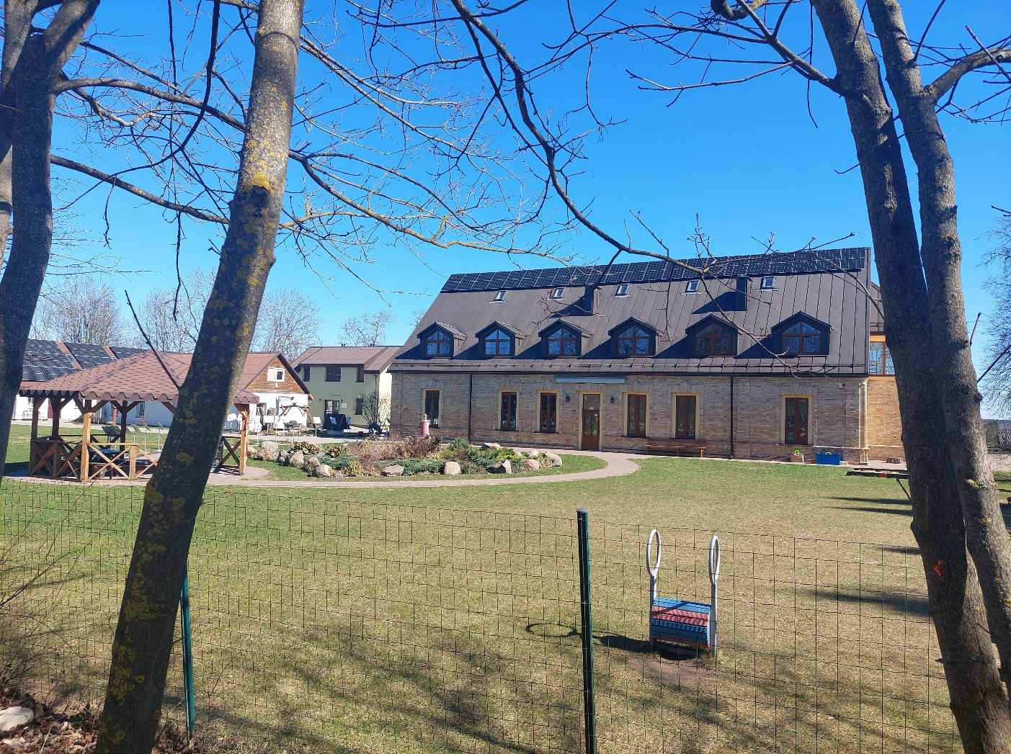

**Nuotrauka iš asmeninio archyvo.**

1. Kokios tai paskirties pastatas?
2. Kokia pastato statybinė medžiaga?
3. Kokia pastato atsiradimo istorija?
4. Ar visi norintys gali dalyvauti šiame pastate vykstančiose veiklose?
5. Kokias vertybes bei idėjas šiandien puoselėja šiame pastate įsikūrę (dirbantys) žmonės?

**Istorinis pasakojimas**

**................................................................................................................................................................................................................................................................................................................................................................................................................................................................................................................................................................................................................................................................................................................................................................................................................................................................................................................................................................................................................................................................................................................................................................................................................................................................................................................................................................................................................................................................................................**

**3 užduotis. Palydovo g. 17. Buvęs klebonijos pastatas.**

Į šiaurę nuo bažnyčios sklypo dar iki bažnyčios pastatymo buvo pašventinta koplyčia, vėliau 1914 metais koplyčia perstatyta į kleboniją. Pastatas yra geltonų plytų stiliaus. Tokie pastatai buvo plačiai paplitę lietuvių, latvių, gudų gubernijose. Būtent geltonos spalvos plytos buvo gaminamos vietinėse plytinėse. Plytų fasadai nebuvo tinkuojami, naudojami skirtingi profiliai ir plytų tipai - tai vienas pirmųjų žingsių statybų optimizacijos link. Spėjama, kad plytos tiek bažnyčios, tiek klebonijos statybai buvo gabenamos iš Dvarčionių plytinės.

Po II-jo pasaulinio karo vietoj klebonijos įkurta ligoninė, vėliau Vilniaus rajono ambulatorija. Po ambulatorijos uždarymo ilgą laiką pastatas stovėjo apleistas, be stogo, perdangų ir atviromos tuščiomis langų angomis. Dabar pastatas restauruotas, jame įkurtas Šeimos mokymo centras.Tai yra pusiau uždara teritorija.

Institucija, kuri siekia apgaubti globa kiekvieną šeimą, o  ypač - asocialią, vargingą, išgyvenančią krizę ir nesugebančią savarankiškai susitvarkyti su kasdienybės iššūkiais, vaikų auklėjimu ar moralinių vertybių stoka, įsikūrė istoriniame pastate prie Šv. Kazimiero bažnyčios Naujojoje Vilnioje.

Idėją šiame būtent sostinės mikrorajone įkurti tokią įstaigą iškėlė ir pagrindinė viso šio sumanymo ašimi nuo pat pradžių buvo sesuo Anna Mroczek, kuri katechetiniam darbui Vilniaus krašte skyrė 14 gyvenimo metų, o šiuo metu (2019 m.) eina Angelų seserų kongregacijos ekonomės pareigas Varšuvoje.

Pastatas šios kongregacijos seserų vienuolių pastangomis atnaujintas per daugiau nei dvejus metus, o rekonstrukciją finansiškai parėmė: Lenkijos Respublikos Senatas, Vokietijos labdaros organizacija „Renovabis“, Rotenburgo-Štutgarto vyskupija ir daugybė dosnių geros valios žmonių.

Angelų seserys atvykusios daugiau nei prieš 20 metų į Naująją Vilnią tuometinio vietos parapijos klebono kun. Vaclavo Volodkovičiaus kvietimu tiesė kelią į širdis sunkiu darbu - skelbdamos pagrindines tikėjimo tiesos per religijos pamokas mokyklose, o kartu besirūpindamos vaikais iš vargingiau gyvenančių šeimų, kurie negalėdavo sau leisti patrauklių kelionių, įdomių užsiėmimų, o neretai - net pietų. Būtent dėl to nenumaldomo noro padėti tiems, kurie stokoja, gimė idėja steigti bendruomenės dienos centrus.

„Stiprinti ir išsaugoti šeimą - tai labai svarbus uždavinys. Vienas iššūkių - plėsti šeimos ryšius. Privalome susimąstyti apie situaciją, kurioje esame. Vertybės, kurios atrodė natūralios, patiriamos kasdien, perduodamos iš kartos į kartą, šiais laikais nėra jau akivaizdžios, todėl privalome jų mokytis ir puoselėti tarsi iš naujo. Reikia sudaryti kitiems sąlygas pažinti, kas yra šeima, tarpusavio supratimas, saugūs ir pagarbos kupini santykiai. Rūpinimasis vieni kitais. Dėkoju, kad tuo užsiimate...

Todėl linkiu, kad šis centras taptų oaze ypač gyvenimo sunkumus patiriančioms šeimoms, kad jų nariai galėtų išgirsti paguodos ir patarimo žodį, gautų jiems reikalingą dvasinę ir psichologinę pagalbą. Kad vaikams ši vieta būtų tikėjimo ir krikščioniškų vertybių ugdymo vieta.“  Taip kalbėjo per centro atidarymą (2019 m.) arkivyskupas G. Grušas.

[**https://www.pamatyklietuvoje.lt/details/buves-klebonijos-pastatas/11608**](https://www.pamatyklietuvoje.lt/details/buves-klebonijos-pastatas/11608)

[**https://l24.lt/lt/religija/item/326669-naujojoje-vilnioje-duris-atvere-seimos-ugdymo-centras-darbuose-isryskejantis-tikejimas**](https://l24.lt/lt/religija/item/326669-naujojoje-vilnioje-duris-atvere-seimos-ugdymo-centras-darbuose-isryskejantis-tikejimas)

**4 užduotis. Palydovo g. 29.**

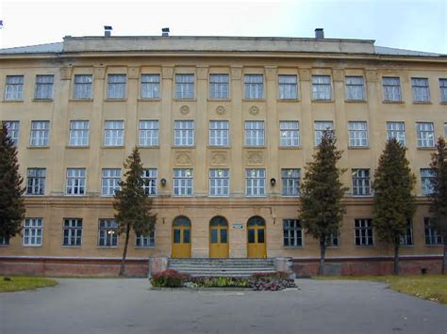

Nuotrauka paimta iš: **Vilniaus katalogas.**

* 1. Kokia šio pastato paskirtis?
  2. Kada pasatas pastatytas?
  3. Kas šiame pastate buvo sovietmečiu?
  4. Kokios profesijos atstovus ruošė įstaiga?
  5. Koks įstaigos tęstinumas šiandien?

**Istorinis pasakojimas**

**................................................................................................................................................................................................................................................................................................................................................................................................................................................................................................................................................................................................................................................................................................................................................................................................................................................................................................................................................................................................................................................................................................................................................................................................................................................................................................................................................................................................................................................................................................**

**4 užduotis. Palydovo 29. Negyvenamas namas. Buvusi Vilniaus pedagoginė mokykla.**

**ISTORIJA**

* 1940 m. rugsėjo 1 d. Trakuose įkurta lietuviška Mokytojų seminarija.
* 1957 m. Mokytojų seminarija perkelta į Vilnių.
* 1958 m. pavadinta Vilniaus pedagogine mokykla.
* 1991 m. reorganizuota į Vilniaus aukštesniąją pedagogikos mokyklą.
* 2002 m. Vilniaus aukštesnioji pedagogikos mokykla reorganizuota į Vilniaus kolegijos Pedagogikos fakultetą (PDF).

Vilniaus kolegijos Pedagogikos fakultetas per septyniasdešimt gyvavimo metų parengė apie 8 tūkstančius specialistų.

**pedagòginė mokyklà**, speciali vidurinė mokykla, rengianti ikimokyklinių įstaigų pedagogus, pradinių mokyklų, kūno kultūros, muzikos, vaizduojamojo Lietuvoje iki 1949 pedagoginės mokyklos vadintos [**mokytojų seminarijomis**](https://www.vle.lt/20183)**.**

Pedagoginėse mokyklose buvo rengiami I–III (IV) klasių mokytojai (iki 1983), ikimokyklinio ugdymo įstaigų pedagogai ir muzikos vadovai. Į pedagoginę mokyklą buvo priimami baigusieji [**aštuonmetę mokyklą**](https://www.vle.lt/66226) arba [**vidurinę mokyklą**](https://www.vle.lt/107220) (į Klaipėdos pedagoginę mokyklą – tik vidurinę). Mokslas truko 2–3 metus (baigusiems aštuonmetę mokyklą – 3–4 metus).meno ir braižybos bei darbų mokytojus, muzikos vadovus.

1985 buvo 4 pedagoginės mokyklos (1956 dar veikė Alytaus, Švenčionėlių pedagoginės mokyklos): Kapsuko (dabar Marijampolė) Onos Sukackienės (įkurta 1919), Klaipėdos Antano Venclovos (įkurta 1946), Panevėžio Jono Švedo muzikos (įkurta 1969), Vilniaus (įkurta 1940 Trakuose, nuo 1957 perkelta į Vilnių). Jose mokėsi 3200 moksleivių.

1991 pedagoginės mokyklos pertvarkytos į [aukštesniąsias mokyklas](https://www.vle.lt/straipsnis/aukstesnioji-mokykla/).

**https://www.vle.lt/straipsnis/pedagogine-mokykla/**

[**https://pdf.viko.lt/fakultetas/apie-fakulteta/**](https://pdf.viko.lt/fakultetas/apie-fakulteta/)

**5 užduotis. Palydovo g. 29 A.**

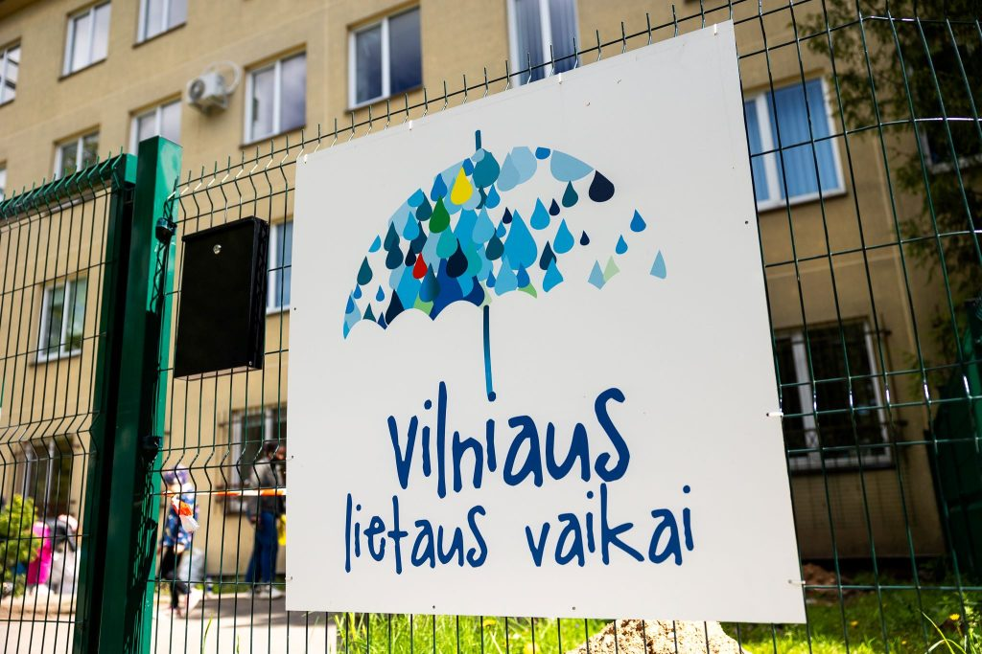

Nuotrauka paimta iš:

[**https://www.vilniauslietausvaikai.lt/apie-mus/**](https://www.vilniauslietausvaikai.lt/apie-mus/)

1. Kokia šio pastato paskirtis?
2. Ką reiškia “lietaus vaikai”?
3. Kada ši organizacija susikūrė?
4. Kokiomis vertybėmis jie vadovaujasi?
5. Kokias paslaugas ir kam jie teikia?

**Istorinis pasakojimas**

**................................................................................................................................................................................................................................................................................................................................................................................................................................................................................................................................................................................................................................................................................................................................................................................................................................................................................................................................................................................................................................................................................................................................................................................................................................................................................................................................................................................................................................................................................................**

**5 užduotis. Palydovo g. 29 A. Vilniaus lietaus vaikai.**

Lietuvos autizmo asociacija „Lietaus vaikai“ savo veiklą oficialiai pradėjo 2013 metų kovo 20 dieną. Asociaciją įkūrė autistiškus vaikus auginantys tėvai. Uždaroje socialinių tinklų grupėje 2012 m. bendravo 30 tėvų, kuriems gimė mintis susiburti į organizaciją. Per pusmetį buvo paruošti įstatai, sugalvotas pavadinimas, sukurtas logotipas. Šiai dienai tai didžiausia autistiškus asmenis atstovaujanti organizacija Lietuvoje.

2016 m. „Lietaus vaikai“ tapo tarptautinės organizacijos „Autism Europe“ nariais, su bendruomene dalijasi pačiomis naujausiomis medicininėmis žiniomis, vykdo advokaciją, kuria pagalbos metodikas, organizuoja mokymus, įgyvendina įvairius projektus ir vykdo informacijos sklaidą. Šiuo metu pagrindinis asociacijos tikslas, kad autizmo spektro sutrikimą turintys žmonės gyventų įtraukiai ir oriai.

„Vilniaus Lietaus vaikai“ savo veikloje vienija autistiškus asmenis, jų šeimos narius, pedagogus, specialistus. Kuria galimybes autistiškiems vaikams, nuo 2019 metų yra skėtinės organizacijos Lietuvos autizmo asociacijos „Lietaus vaikai“dalis ir teikia pagalbą Vilniaus miesto ir rajone gyvenantiems asmenims. Pagrindinis tikslas, kad autistiški asmenys gyventų įtraukiai ir oriai.

Pagrindinės vertybės: Pagarba, Lygybė, Bendrystė, Įvairovė.

[**https://www.lietausvaikai.lt/kas-mes-esame/**](https://www.lietausvaikai.lt/kas-mes-esame/)

[**https://www.vilniauslietausvaikai.lt/apie-mus/**](https://www.vilniauslietausvaikai.lt/apie-mus/)

**6 užduotis. Palydovo g. 29 A.**

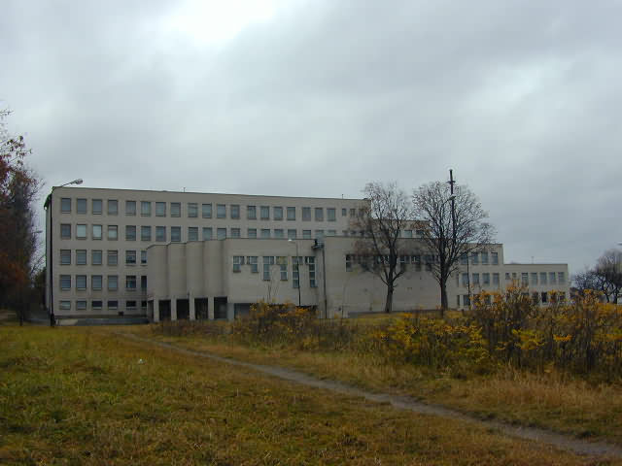

Nuotrauka paimta iš:

[**https://www.vilnius21.lt/palydovo29a-n13133.html**](https://www.vilnius21.lt/palydovo29a-n13133.html)

1. Koks pastatas vaizduojamas nuotraukoje?
2. Kada prasidėjo veikla šiame pastate?
3. Įvardyk, kaip keitėsi objekto pavadinimai?
4. Kokiais dokumentais ši įstaiga vadovaujasi savo darbe?
5. Kokia įstaigos atributika? Įvardyk.

**Istorinis pasakojimas**

**................................................................................................................................................................................................................................................................................................................................................................................................................................................................................................................................................................................................................................................................................................................................................................................................................................................................................................................................................................................................................................................................................................................................................................................................................................................................................................................................................................................................................................................................................................**

**6 užduotis. Palydovo g. 29 A. Vilniaus „Vilnios“ pagrindinė mokykla.**

Mokyklos veiklos pradžia 1961-04-01.Vilniaus miesto DŽDT Vykdomasis komitetas 1961 vasario 2d. potvarkiu Nr. 59 p. priėmė sprendimą steigti **Vilniaus 3-ąją mokyklą internatą**.

LR Švietimo ir mokslo ministro1996 birželio17 d. įsakymu Nr.684 pavadinimas „Vilniaus 3-ioji mokykla internatas“ pakeistas į **Vilniaus 3-ioji internatinė mokykla**“.

Vilniaus miesto savivaldybės tarybos 2005 m. lapkričio 23 d. sprendimu Nr. 1-979 pavadinimas pakeistas į „**Vilniaus „Vilnios“ pagrindinė mokykla**“. Mokyklos neatskiriama dalis 60-ties kambarių bendrabutis. Mokykla yra viešasis juridinis asmuo, turintis savo anspaudą, atsiskaitomąją ir kitas sąskaitas Lietuvos Respublikoje įregistruotuose bankuose ir (ar) kitose kredito įstaigose, atributą. Savo veikloje Mokykla vadovaujasi Lietuvos Respublikos Konstitucija, Lietuvos Respublikos įstatymais, mokyklos nuostatais. Mokyklos oficialusis pavadinimas – Vilniaus „Vilnios“ pagrindinė mokykla. Mokykla įregistruota Lietuvos Respublikos juridinių asmenų registre, kodas – 190978974.

**Mokyklos atributika**Mokyklos logotipas:



„Vilnios“ himnas. *Muzika ir žodžiai Ingos Gučienės.*

[**https://www.vilniospm.lt/**](https://www.vilniospm.lt/)

**7 užduotis. Palydovo g.**

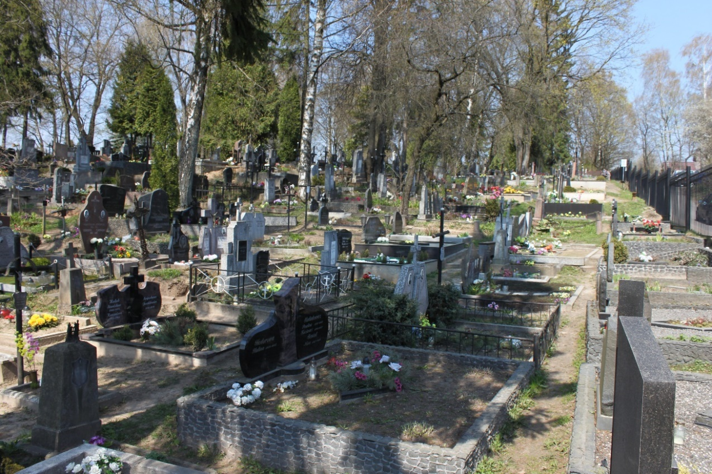

Nuotrauka paimta iš:

[**https://lt.m.wikipedia.org/wiki/Vaizdas:Pupoj%C5%B3_ma%C5%BEosios_kapin%C4%97s2.JPG**](https://lt.m.wikipedia.org/wiki/Vaizdas:Pupoj%C5%B3_ma%C5%BEosios_kapin%C4%97s2.JPG)

1. Kas vaizduojama nuotraukoje? Įvardinkite.
2. Ar šiandien šis objektas naudojamas?
3. Kokį miesto teritorijos plotą užima?
4. Su kuo susijęs pavadinimas?
5. Kaip patekti iki objekto iš Vilniaus miesto?

**Istorinis pasakojimas**

**................................................................................................................................................................................................................................................................................................................................................................................................................................................................................................................................................................................................................................................................................................................................................................................................................................................................................................................................................................................................................................................................................................................................................................................................................................................................................................................................................................................................................................................................................................**

**7 užduotis. Palydovo g. Mažųjų Pupojų kapinės.**

Kiekvienas žmogus, kur ir kada jis bemirtų, turi būti palaidotas. Tad nagrinėjant kapinių istoriją tuo pačiu galima pažinti ir vietovės istoriją.

Vis dėlto ne visos Vilniaus kapinės yra didelės ir gerai žinomos. Miestui plečiantis, miesto teritorijoje atsidūrė ir kadaise Vilnių supusių kaimų kapinės. Apie tokių kapinių istoriją dažnai žinome labai mažai.

Kapinės išlieka ir išliks svarbus dalykas daugeliui miestiečių. Tai erdvė, kur galima ne tik prisiminti artimuosius bei pabūti su savimi, bet ir pažinti miesto istoriją, patirti, kaip čia sugyveno skirtingų tautų, skirtingų religijų žmonės.

Kapinės yra svarbi krašto istorijos ir kultūros pažinimo vieta. Jos saugo amžino poilsio atgulusių garbių kultūros, mokslo ir visuomenės veikėjų bei kitų vilniečių atminimą. Savo artimųjų kapus lanko giminės, kultūros bei visuomenės veikėjų amžino poilsio vietas – miesto gyventojai ir svečiai.

**Mažųjų Pupojų kapinės** – vienos seniausių išlikusių Vilniuje kapinių. Vilniaus miesto tarybos 2018-08-29 sprendimu Nr. 1-1692 kapinėms suteiktas riboto laidojimo statusas. Kapinių plotas – 1,14 ha.

Kaip patekti į kapines? Autobusas Nr. 18. Maršrutas. Naujoji Vilnia – Antakalnis. Palydovo st. 5 min. ėjimo.

**Mažieji Pupojai** – tai Vilniaus miesto dalis, esanti į šiaurės rytus nuo miesto centro. Vietovė prijungta prie miesto 1958 metais. Iki XX a. pabaigos tai buvo kaimas Mickūnų apylinkėje.

[**https://vilnius.lt/savivaldybe/miesto-ukis-ir-transportas/vilniaus-miesto-savivaldybes-teritorijoje-esanciu-kapiniu-sarasas**](https://vilnius.lt/savivaldybe/miesto-ukis-ir-transportas/vilniaus-miesto-savivaldybes-teritorijoje-esanciu-kapiniu-sarasas)

[**https://lt.wikipedia.org/wiki/Ma%C5%BEieji_Pupojai**](https://lt.wikipedia.org/wiki/Ma%C5%BEieji_Pupojai)